参考答案填空（共10分，每空格1分）
（1） 高电平用“1”表示，低电平用“0”表示 （2） 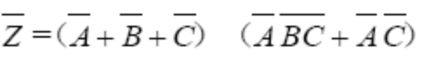（不管化简到何种程度） （3） 多谐振荡器（4）施密特触发器
（5）单稳态触发器 （6） 5个 （7）010
（8） 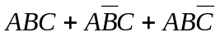 （9） 同步 （10）异步
二、选择（共10分，每小题1分）
1 | 2 | 3 | 4 | 5 | 6 | 7 | 8 | 9 | 10
C | B | C | B | C | A | B | A | D | B

三、判断（共12分，每小题1分）
四．简答
1 | 2 | 3 | 4 | 5 | 6 | 7 | 8 | 9 | 10 | 11 | 12
F | F | F | F | T | T | F | T | F | F | F | T
1.Y1=高组态(3分) Y2=高电平(3分)2.与非门/异或都正确(2分)
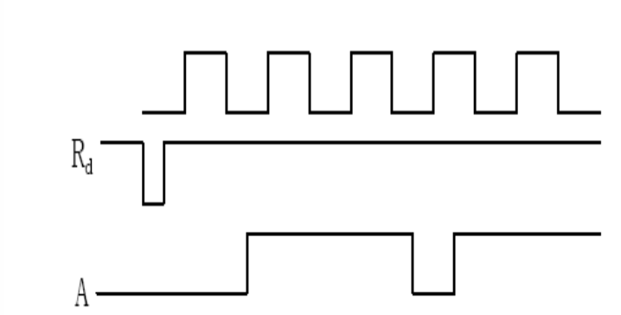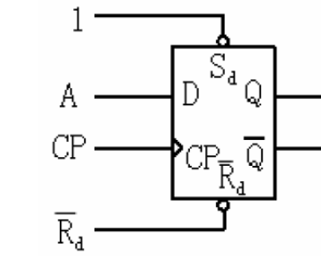

(4分，每个关键点各1分)

五
1.(1)
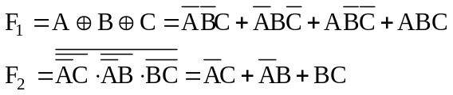该电路实现全减器的功能（每式4分）
(2)
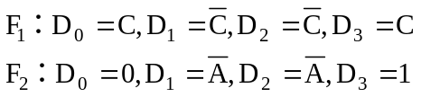

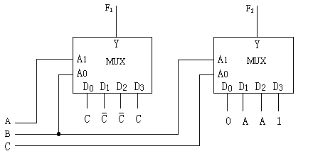

（3）
1
F₁
F₂
A₂
A₁
A₀
S₁
S₂
S₃
Y₀
Y₁
Y₂
Y₃
Y₄
Y₅
Y₆
Y₇

74LS138
A
B
C

2．
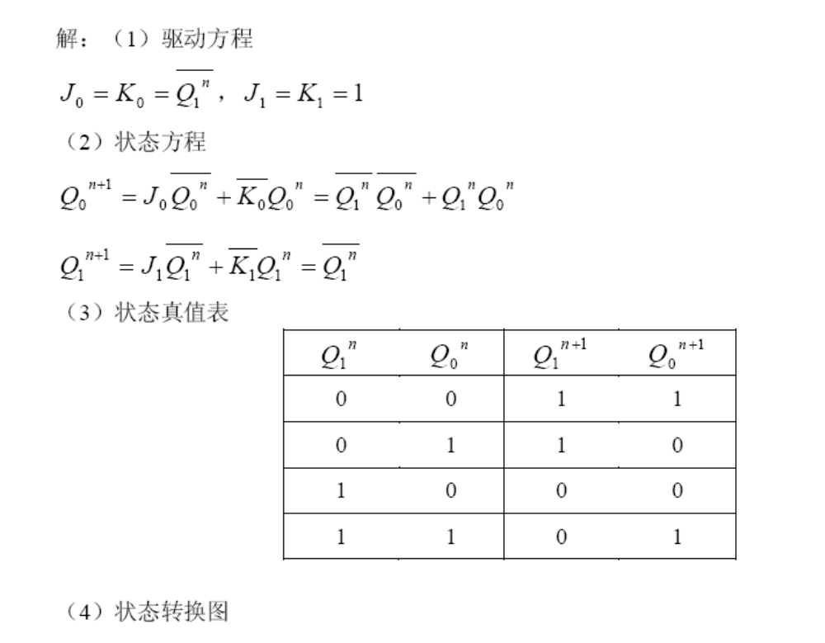

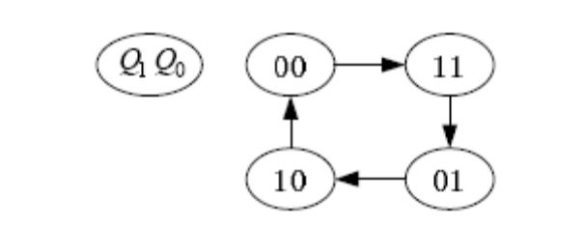
3.合理即可（不是全部连线正确，但有几条连线正确的酌情给分）每方法6分
4. 